**ЗВІТ**

**про роботу студентського наукового гуртка**

**«Основи діагностики мобільної с.-г. техніки»**

**за 2022-2023 навч. рік**

Наукова спрямованість гуртка направлена на знайомлення та вивчення сучасних методів діагностики мобільної сільськогосподарської техніки, дослідження операцій, математичних методів оптимізації, побудови математичних комп’ютерних моделей, програмування.

У 2022-2023 навчальному році засідання наукового гуртка проводилися у дистанційному форматі. На засіданнях обговорювалися актуальні питання діагностики мобільної сільськогосподарської техніки та моделювання аналітичних моделей. До гуртка в 2022-2023 роках входить 11 студентів груп: 4 бакалаврів групи АІ-1901 та 7 бакалаври групи АІ – 1902.

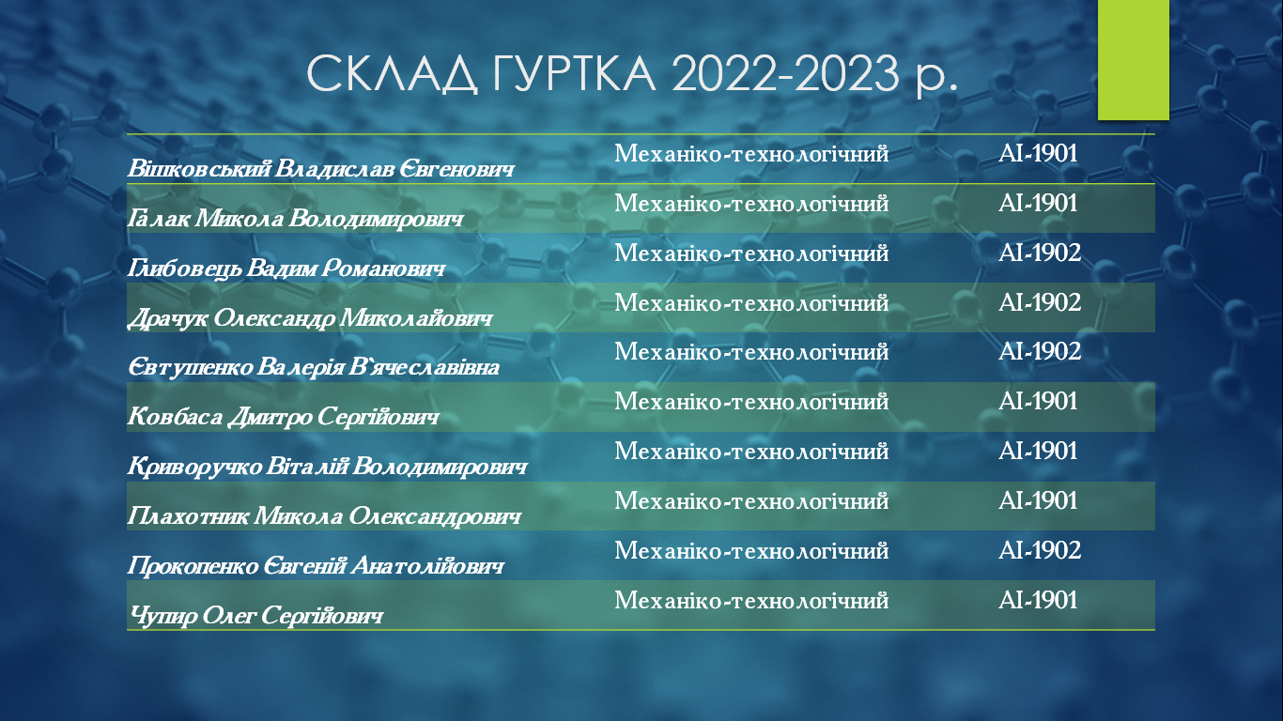

Планувалося, що члени гуртка приймуть участь у очному відвідуванні виставок та конференцій, які проводилися в м. Києві і зокрема НУБіП України:

* [IІ Міжнародній науково-практичній конференції OSHAgro](https://nules.webex.com/nules/j.php?MTID=m474e326fcafbe3f33c7f7e7c895cd210) – 2022 (30 вересня 2022 р.)
* V Міжнародна науково-практична конференція "Автомобільний транспорт та інфораструктура" – (21-23 вересня 2022).

Деякі виставки, зокрема міжнародну виставку інноваційних рішень у зерновому господарстві "Зернові технології" планувалося відвідувати, але у зв’язку з війною, вони були скасовані. Ще планувалося відвідати наступні виставки:

* агропромислова виставка АГРО 2022 (скасовано);
* Міжнародна виставка інноваційного агровиробництва та комплексного розвитку аграрного бізнесу. "ІнтерАГРО" 2022 (26-28.10.2022 р.);

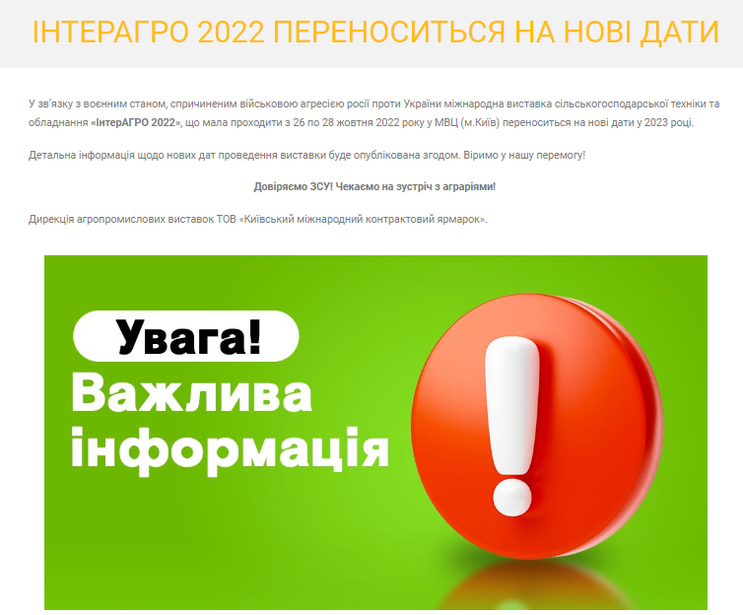

Члени гуртка планують прийняти участь у роботі XІХ Міжнародна наукова конференція «Раціональне використання енергії в техніці. TechEnergy 2023» (18 травня 2023 року). До конференції було підготовлено 2 тези доповіді: Євгеній Прокопенко підготував доповідь у співавторстві –

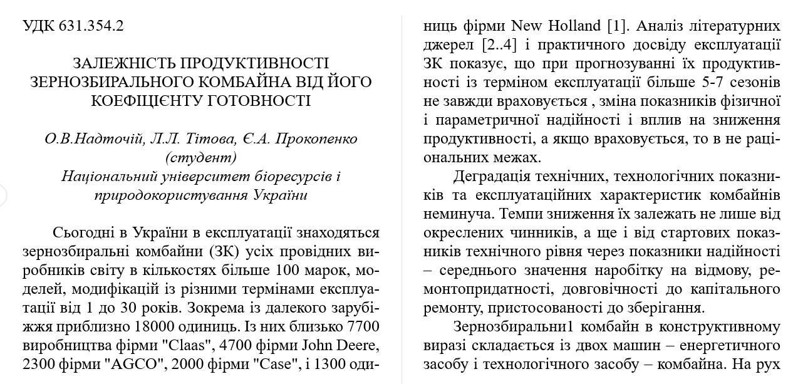

Друга доповідь підготовлена Глибовець Вадимом.

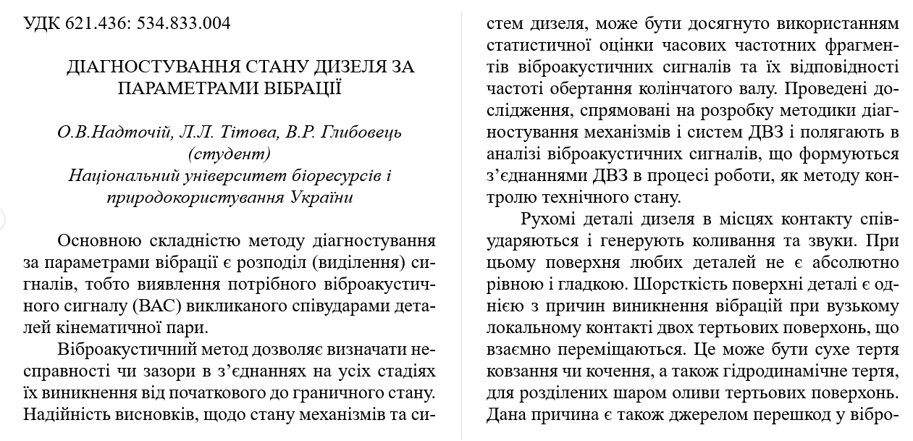

На початку очного навчання члени гуртка опановували підходи до діагностування основних систем трактора

Робота гуртка проходили в основному в режимі онлайн у зв’язку з війною з РФ.

У 2022-23 рр. гурток займався питаннями моделюванням процесів визначення залишкового ресурсу дизеля, вивченням сучасних методів діагностики мобільної сільськогосподарської техніки, діагностичних приладів, розробці математичних оптимізаційних моделей та програмуванню в Excel, Mathcad та Matlab, імітаційним моделюванням технологічних процесів.

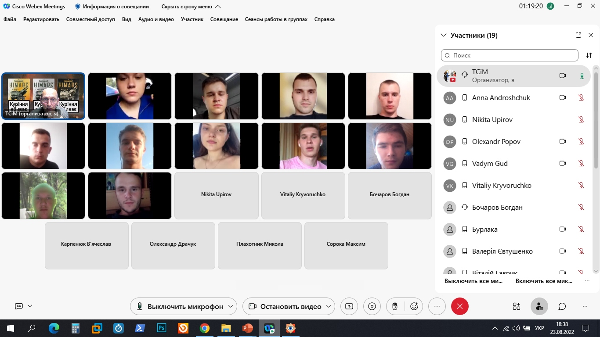

Онлайн засідання гуртка

[*Виконані за рік роботи гуртківців приведені у презентації робіт за 2022-2023 рр.*](Роботи%20гуртка_2022-2023.pptx)

Гуртківці *Прокопенко Євгеній* та *Ковбаса Дмитро* займалися дослідженням діагностуванням колісних тракторів. Зокрема класифікацією датчиків тиску в шинах, їх будовою та можливістю встановлення та використання на тракторі ХТЗ-3512 з подальшим моніторингом тиску. За період роботи був проведений аналіз наявних на ринку України датчиків тиску та способи моніторингу. Ще однією задачею цих досліджень був вплив тиску в шинах на витрату пального з метою його зниження.

Гуртківці (*Євтушенко Валерія, Криворучко Віталій*) у своїй роботі намагаються опанувати імітаційне програмування та використовувати його у вирішенні питань оптимального обслуговування. В основному це стосувалося порівняння аналітичної моделі системи масового обслуговування (СМО) з різними методами імітаційних моделей рівнянь розподілу: А. Эрланга (*Erlang*), експоненційний (*EXP*, *Exponential*), гамма розподіл (*Gamma*), геометричний (*Geometric*), Лапласа (*Laplace*), логістичне (*Logistic*), нормальне (*Normal*), Пуассона (*Poisson*), рівномірний (*Uniform*), Вейбула (*Weibull*). Дослідженнями було визначено, що дані аналітичної моделі за рівняннями Колмогорова для обох СМО мають найменшу похибку, щодо імітаційних моделей у двох випадках:

1. Якщо задано експоненціальний розподіл за допомогою вмонтованої функції Exponential.
2. Якщо у законах розподілу *Weibull* (Stream, Locate, Scale, Shape)та *Gamma* (Stream, Locate, Scale, Shape), останній параметр Shape = 1 ( випадок коли крива розподілу наближається до експоненти).

Використання інших законів розподілу для рішення рівнянь Колмогорова призводить до великих розбіжностей результатів і, без додаткової перевірки (за даними аналітичної моделі, коли втрачаються переваги імітаційного моделювання) викликають великий сумнів.

Гуртківці *Плахотник Микола* та *Чупир Олег* займалися дослідженням динамічних характеристик тракторних гідроциліндрів. Були побудовані схеми сил що діють при переміщенні гідроциліндра та складена аналітична модель руху циліндра. За цією моделлю був проведений розрахунок та визначені основні залежності сил тертя від тиску у гідросистемі та залежність максимальних контактних навантажень від зазору між штоком і отвором циліндру. Останній показник напряму може бути використаний в подальшому для діагностування.

Проведена робота і дослідження гуртківцями буде в подальшому використана для опублікування, а також може бути продовжена у магістерських роботах.

Керівник гуртка

доц. Надточій О. __________________________